Guadalajara, Jalisco, 8 de septiembre de 2018

Graciela Montes es la ganadora del XIV Premio Iberoamericano SM de Literatura Infantil y Juvenil

- La entrega de la décimo cuarta edición del galardón se realizará el 27 de noviembre, en el marco de la Feria Internacional del Libro de Guadalajara.

Por “ser una escritora pionera en la literatura infantil y juvenil en Iberoamérica, que ha influido en varias generaciones de escritores y especialistas de toda la región”, el jurado de la décimo cuarta edición del Premio Iberoamericano SM de Literatura Infantil y Juvenil eligió, por unanimidad, a Graciela Montes como ganadora.
Montes, quien junto con este gran reconocimiento recibirá 30 mil dólares, es una de las representantes más sobresalientes de la literatura infantil y juvenil.
El jurado de esta edición del Premio SM estuvo integrado por Juana Inés Dehesa, en representación de la Organización de los Estados Iberoamericanos (OEI); María Elena Maggi, como representante del Centro Regional para el Fomento del Libro en América Latina y el Caribe (CERLALC); Verónica Juárez Campos, por parte del International Board on Books for Young People (IBBY México); José Pulido Mata, en nombre de la Oficina en México de la Organización de las Naciones Unidas para la Educación, la Ciencia y la Cultura (UNESCO) y Cecilia Ana Repetti, en representación de la Fundación SM, quienes destacaron “su calidad literaria, cuya diversidad de estilos y recursos permite lecturas en varios niveles”.
En su acta, el jurado del Premio SM resaltó “su obra amplia y diversa, que aborda temas innovadores”. Así como, “la complicidad con el lector que, sin ser complaciente, contribuye a una relación con el texto que no precisa intermediarios”. Además de “la creación de personajes valientes que resuelven conflictos personales y sociales con sus propios recursos”.
Los miembros del jurado reconocen “su proyecto de creación y su idea clara de la teoría de la literatura infantil y juvenil, sus posibilidades y su función en la sociedad”
La ceremonia tendrá lugar el 27 de noviembre próximo, en la 32 Feria Internacional del Libro de Guadalajara.
Los ganadores anteriores del Premio SM han sido Juan Farias (España, 2005), Gloria Cecilia Díaz (Colombia, 2006), Montserrat del Amo y Gil (España, 2007), Bartolomeu Campos de Queirós (Brasil, 2008), María Teresa Andruetto (Argentina, 2009), Laura Devetach (Argentina, 2010), Agustín Fernández Paz (España, 2011), Ana María Machado (Brasil, 2012), Jordi Sierra i Fabra (España, 2013), Ivar Da Coll (Colombia, 2014), Antonio Malpica (México, 2015), María Cristina Ramos (Argentina, 2016) y Marina Colasanti (Brasil, 2017)
Entrega del XIV Premio Iberoamericano SM de Literatura Infantil y Juvenil
Martes 27 de noviembre, 18:00 horas
Salón 2, Expo Guadalajara


Graciela Montes
Nació en Buenos Aires, Argentina.
Es Profesora en Letras por la Facultad de Filosofía y Letras de la Universidad de Buenos Aires. Se ha desempeñado como escritora, traductora y editora.
Trabajó durante más de veinte años en el Centro Editor de América Latina, donde dirigió la colección de literatura infantil Los cuentos del Chiribitil entre 1977 y 1979.
Es miembro fundador de la Asociación de Literatura Infantil y Juvenil de la Argentina (ALIJA) y cofundadora de la revista La Mancha.
Su producción literaria abarca títulos de ficción como cuentos y novelas, además de ensayos y textos informativos. A lo largo de su carrera, suman más de treinta libros para niños, dentro de los cuales destacan: Nicolodo viaja al País de la Cocina, La guerra de los panes, Aventuras y desventuras de Casiperro del Hambre, Historia de un amor exagerado, Y el árbol siguió creciendo, Otroso, Irulana y el ogronte, y Tengo un monstruo en el bolsillo, entre otros. Además, ha escrito novelas como: El umbral (1998), Elísabet (1999) y El turno de la escriba (2005), entre muchas más.
Sus libros para niños y jóvenes han sido publicados en varios países de habla hispana, además de haber sido traducidos a varios idiomas como alemán, catalán, coreano, griego, hebreo, italiano, portugués y tailandés.
Graciela Montes ha sido reconocida por su labor como escritora con el Premio Lazarillo (1980), el Premio Fantasía Infantil (1996) y fue nominada en tres ocasiones al Premio Internacional Hans Christian Andersen. Recibió el Premio Casa di Risparmio di Cento (2001), fue reconocida con el Diploma al Mérito en la categoría “Literatura Infantil” por la Fundación Konex (2004) y fue galardonada con el Premio Alfaguara de Novela (2005), entre otros.
Como traductora, ha trabajado con importantes obras como los Cuentos de Charles Perrault, Huckleberry Finn de Mark Twain y los libros de Lewis Carroll.
Ha ofrecido conferencias y charlas sobre literatura.

Jurado

Juana Inés Dehesa
Jurado representante de Organización de los Estados Iberoamericanos (OEI)

Verónica Juárez Campos
Jurado representante del International Board on Books for Young People
(IBBY México)

María Elena Maggi
Jurado representante del Centro Regional para el Fomento del Libro en América Latina y el Caribe (CERLALC)

José Pulido Mata
Jurado representante de la Oficina en México de la Organización de las Naciones Unidas para la Educación, la Ciencia y la Cultura (UNESCO)

Cecilia Repetti
Jurado representante de la Fundación SM


Juana Inés Dehesa
(México)
Es licenciada en Lengua y Literaturas Hispánicas por la UNAM y maestra en Literatura Infantil y Escritura para Niños por el Centro de estudios de literatura infantil adscrito al Simmons College de Boston, Massachussets.
Desde los inicios de su vida profesional, se ha especializado en temas de literatura infantil y formación de usuarios de la cultura escrita. Ha impartido clases y seminarios y colaborado con asesorías para la SEP, el capítulo México de IBBY, el Consejo Nacional para la Cultura y las Artes y el Consejo Nacional para el Fomento Educativo, entre otras instancias. En 2001 fundó, con Maia Fernández, el suplemento de libros Hoja por Hoja para Niños y Jóvenes, que apareció mensualmente durante más de cinco años en diversos diarios mexicanos y ha traducido, editado y dictaminado numerosos títulos para niños y jóvenes.
Es autora de dos colecciones de libros informativos para jóvenes lectores, publicadas por editorial Serpentina, así como de las novelas Pink Doll (Ediciones B, 2011); Rebel Doll (2012), Alicia, su piñata y una serie de problemas (SM, 2014) y Mi novia secreta (Loqueleo, 2016). En 2014, la editorial Amaquemecan publicó su ensayo Panorama de la literatura infantil y juvenil en México.

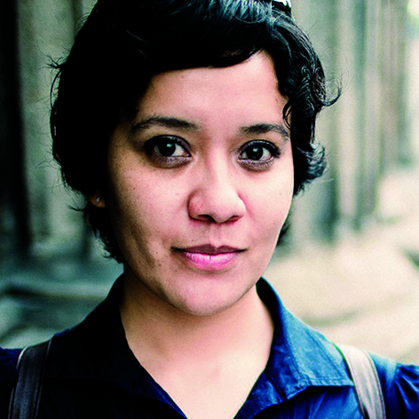
Verónica Juárez Campos
(México)
Es licenciada en Bibliotecología por el Colegio de Bibliotecología de la UNAM, consultora sobre Lectura en Pantalla, Literatura Infantil y Juvenil y Bibliotecología.
Fundadora de los blogs uvejota.com y leerenpantalla.com.
Ha laborado en bibliotecas escolares, públicas, de organismos gubernamentales e internacionales de Naciones Unidas. Coordinadora de Desarrollo de Colecciones de las Bibliotecas Digitales del Estado de México y Consultora para la integración de la Agenda Digital en la Biblioteca Vasconcelos. Conferencista y tallerista en eventos nacionales e internacionales sobre Libro Electrónico y LIJ. Ha publicado artículos sobre biblioteca digital, libro electrónico y lectura en pantalla para las revistas Tierra Adentro y El Bibliotecario; publicó el mini ebook "Desarrollo de colecciones y la responsabilidad social del bibliotecario" publicado en España por la Fundación Germán Sánchez Ruipérez y Lectyo. Actualmente imparte talleres sobre Lectura en Pantalla, LIJ y rol social de la biblioteca, colabora en la sección Bibliotecnología del programa El Sonido de las Páginas transmitido por Radio Anáhuac y desde 2015 es parte del Comité Lector IBBY México.

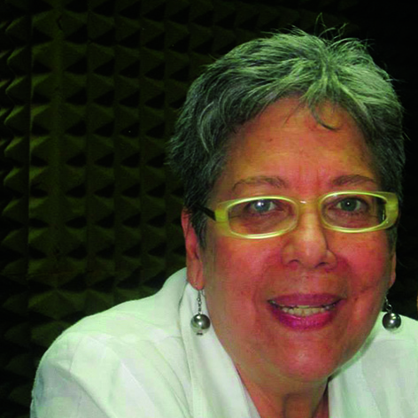
María Elena Maggi
(Venezuela)
Licenciada en Letras por la Universidad Central de Venezuela, con estudios de doctorado en Literatura Española en la Universidad Central de Barcelona, España. Investigadora, editora de libros para niños y promotora de lectura, ha realizado numerosos cursos, talleres y seminarios de Literatura Infantil y Juvenil y de formación editorial, así como una pasantía en la Internationale Jugendbibliothek de Alemania.
Trabajó durante muchos años en el Banco del Libro, donde tuvo a su cargo el evento Los mejores libros para niños y jóvenes; fue consultora de la Biblioteca Nacional de Venezuela en el área de adquisición de libros para las salas infantiles y juveniles de las Bibliotecas Públicas, dirigió la revista Tricolor del Ministerio de Educación, y creó las líneas infantiles de Monte Ávila Editores, Playco Editores y el Banco Central de Venezuela.
Como investigadora realizó el estudio preliminar de la nueva edición de El libro de la infancia por un amigo de los niños de Amenodoro Urdaneta, obra del siglo XIX. Es fundadora de la LIJ venezolana, y ha preparado las antologías de poesía venezolana para niños: A la una la luna y Taquititán de poemas. Ha colaborado con publicaciones especializadas como Hitos de la Literatura Infantil y Juvenil Iberoamericana y el Anuario Iberoamericano de Literatura Infantil y Juvenil publicados por la Fundación SM de España y participado como ponente en el CILELIJ organizado por la misma Fundación.


José Pulido Mata
(México)
Es editor, licenciado en Letras Hispánicas por la Universidad Autónoma de Nuevo León (UANL) y maestro en Diseño y Producción Editorial por la Universidad Autónoma Metropolitana, Unidad Xochimilco (UAM-X). Obtuvo el grado de maestro con una investigación socio antropológica titulada Corregir al corrector: historia, estrategias y competencias de la corrección de estilo. Participó como observador en el proceso de gestión de competencias para la estandarización de la corrección de estilo en la Cámara Nacional de la Industria Editorial Mexicana (Caniem). Ha coordinado, diseñado y corregido publicaciones para instituciones públicas y editoriales comerciales del noreste y el centro del país. Ha impartido talleres de corrección en la UAM Iztapalapa. Cuenta con artículos publicados en los que analiza el campo de la edición desde una perspectiva social: “Hacia una definición sociohistórica de la corrección” (Quehacer Editorial, núm. 14), “La postura ética del editor ante la desintermediación” (Quehacer Editorial, núm. 15) y “Radiografía del campo editorial en Monterrey” (Armas y Letras, núms. 88-89). También es autor de dos libros publicados por editoriales artesanales: Ensayos y chistes largos (Analfabeta, 2013) y Querido Dr. Diablo (Lunaria Ediciones, 2018). Actualmente es editor en la Oficina de la UNESCO en México.

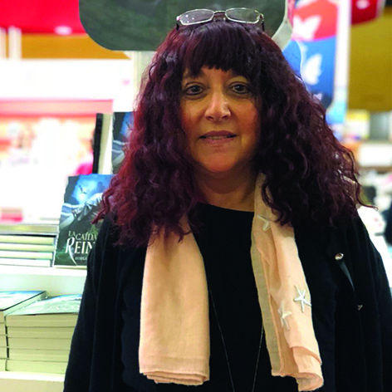
Cecilia Repetti
(Argentina)
Es profesora universitaria en Letras (UCA), Técnica en Edición (UBA) y Especialista Superior en Literatura Infantil y Juvenil (Escuela de Capacitación Docente del CePA, GCBA). Realizó recientemente el Curso de Posgrado en marketing (UADE). Se ha dedicado a la edición y coordinación de libros de textos escolares, de literatura infantil y juvenil y de divulgación en diferentes editoriales. Es autora y antologadora de libros de textos escolares (en coautoría). De 2012 a 2015 fue vocal de la Comisión Directiva de la Asociación de Literatura Infantil y Juvenil (Alija) y desde 2011 es miembro del Comité Organizador de la Feria del Libro Infantil y Juvenil de la ciudad de Buenos Aires.
Desde 2012 a la fecha está a cargo del área de Literatura Infantil y Juvenil de SM Argentina, en la que coordina, entre otras, las colecciones El Barco de Vapor y Gran Angular. Asimismo, es jurado del premio El Barco de Vapor Argentina desde 2012.

Historia del Premio Iberoamericano SM de LIJ
Fundación SM creó, en el año 2005, el Premio Iberoamericano SM de Literatura Infantil y Juvenil, el cual tiene como propósito distinguir la trayectoria creadora de los escritores para niños y jóvenes de Iberoamérica. Es convocado anualmente en colaboración con cuatro instituciones culturales internacionales que conforman la Asociación del Premio: la Oficina de la Organización de las Naciones Unidas para la Educación, la Ciencia y la Cultura en México (UNESCO), el International Board of Books for Young People (IBBY), la Organización de Estados Iberoamericanos para la Educación, la Ciencia y la Cultura (OIE) y el Centro Regional para el Fomento del Libro en América Latina y el Caribe (CERLALC), con la colaboración de la Feria Internacional del Libro de Guadalajara.
Dicho galardón, dotado anualmente con 30 mil dólares, busca reconocer a aquellos autores que hayan desarrollado con excelencia una carrera literaria en el ámbito del libro infantil y juvenil en Iberoamérica. Su objetivo es promover la lectura entre los niños y jóvenes de habla española y portuguesa, como una herramienta para el desarrollo social de sus países.
El Premio se puso en marcha en 2005, con motivo del Año Iberoamericano de la Lectura, y se dio a conocer en el contexto de la Feria Internacional del Libro de Buenos Aires. Fue incluido dentro del Plan Iberoamericano de Lectura (ILÍMITA), programa de la Cumbre de Jefes de Estado y de Gobierno de Iberoamérica para promover la lectura en la región; creado a su vez por iniciativa del CERLALC y la OIE.
Año con año, cada una de las instituciones convocantes se encarga de nombrar, como miembro del jurado, a un especialista en literatura infantil y juvenil, con capacidad para leer en español y portugués. Los integrantes de dicho jurado se reúnen a deliberar en la ciudad de Guadalajara, Jalisco. Una vez decidido el nombre del ganador se celebra una conferencia de prensa para darlo a conocer, y el Premio se le entrega, como cada año desde 2005, en el marco de la Feria Internacional del Libro de Guadalajara, institución que ha apoyado el Premio desde su creación.
No existe en el ámbito iberoamericano otro galardón que premie el conjunto de la obra de un autor. Este premio es, por tanto, la única oportunidad que tiene el mundo de la literatura infantil y juvenil en lengua castellana y portuguesa para reconocer la trayectoria y la eminencia de quien lo amerite.

